嘉義市114學年度推動十二年國民基本教育精進國民中小學教學
品質計畫-：執行成果報告表
一、量的分析
活動（研習）名稱 | 「教師專業社群暨國中教學共同備課、公開觀課議課」-表演藝術研習
學校名稱 | 玉山國中
辦理時間 | 預定執行日期： 115年 3月 10日 至
辦理時間 | 實際辦理日期： 114 年 10月 21日 至 ，研習時數____4__
計畫分類 | ■活化教學 | ■多元評量 |  | □補救教學 |  | ■評量改進 |  | ■教材研發 | ■課程設計
計畫分類 | □多元社群 | □工作坊 |  | ■發表 |  | □其他： |  | □其他： | □其他：
計畫性質 | ■政令宣導 | ■產出實踐
研習對象 | □校長 | □主任 |  | □組長 |  | □教師 |  | □輔導團員 | ■不限
研習方式 | ■演講分享 | ■實作觀察 |  | □工作坊 |  | □學習社群 |  | □其他： | □其他：
運作形式 | □國民中小學聯合規劃  ■單獨規劃 |  |  |  | ■國民中小學團員(或老師)皆參與研習  □國民中小學團員(或老師)分別參與研習
分析向度 | 指標 |  | 辦 理 情 形
進修研習 | 經費 |  | 1.申請核定經費(A)【10000】元 |  |  |  | 2.執行經費(B)【 10000 】元
進修研習 |  |  | 3.剩餘經費(A-B)【 0】元 |  |  |  | 4.執行百分比(B÷A)【 100% 】
進修研習 | 次數 |  | 1.計畫辦理次數(A)【1 】次 |  |  |  | 2.實施次數(B)【 1 】次
進修研習 |  |  | 3.執行百分比(B÷A)【100% 】
進修研習 | 人數 |  | 1.計畫參與人數(A)【 30 】人 |  |  |  | 2.實際參與人數(B)【 25】人
進修研習 |  |  | 3.執行百分比(B÷A)【 0.83%】
進修研習 | 滿意度評估機制 |  | 【 】有(附問卷樣本) |  |  |  | 【 】有(附紀錄)
進修研習 |  |  | 【 】其他
研習滿意度 | 研習人數【 25】人， 滿意【25】人、尚可【 0】人、不滿意【 0 】人  整體滿意度【 25 】 整體不滿意【 0 】

二、質的分析(各欄請務必詳實填寫)
(一)  課程  內涵  與成  效 | - 課程設計條理分明，上課時能依序引導學生進入課程重點，進而沉浸  在創作之中，學生也很投入參與。  2.用學生熟悉的動漫引起動機，再帶入故事創作的元素，能夠快速了解，  覺得很有趣，且受益良多。
（二）  參與研  習或活  動後的  心得與  回饋 | 1.整體研習很完整，時間與分享都很棒！  2.辛苦主辦單位的用心，很久沒有表演藝術課程的觀課了！  3.老師辛苦了，學生真實呈現課程展望與進度，很有看頭！  4.學生之間和諧融洽，整體教學緊湊而精彩。  5.很棒的分享，可惜時間不夠看到學生實際的呈現，下次也許可以從教  學後端的課程呈現。  - 道具精緻，教師主動活潑口語清楚。.  - 老師很用心，期待更多分享。  - 主題很有應用價值！老師很讚。  9.上課用語活潑、風趣，是一位充滿熱情的老師。  10.收穫良多。
(三)  教師教學及學生學習改變或影響 | - 課程架構很清楚，老師也有明確的教學目標與課程的價值，教學不易  迷失或失去意義。  2.小學生活領域中有一個主題是光影創作，可藉由老師提供設計故事、  情節、分段的想法，引導學生發展創作想法。  - 圖片創作故事部分，運用與國小即興與創作課程中，即興的發揮故事  走向，非常有趣。
（四）  相關問題與解決策略 | 1.用影片帶入教學、四格漫畫的引導。  2.八年級或九年級無壓力的編劇及演出。  3.二年級或三年級劇本創作。  4.小組分組、白板應用、橋段銜接（四格漫畫）  5.劇本課程。  6.可運用於八、九年級劇本創作。  7.八年級四格漫畫。  8.可融入在劇本相關課程。  9.應用與戲劇課程中。
（五）  具  體  建  議 | 1肢體呈現劇情的定格三部曲（一格漫畫、三格分格、定格畫面）一位  旁白；（等於誰是導演）  2.想了解藝術與科技的寫作之類的課程。  3.許鳳君老師，帶班及學生進行動態課程活動的班級管理經營心法。  4.更多戲劇工作坊。

三、活動照片（請貼上2-4張活動照片並附上說明）
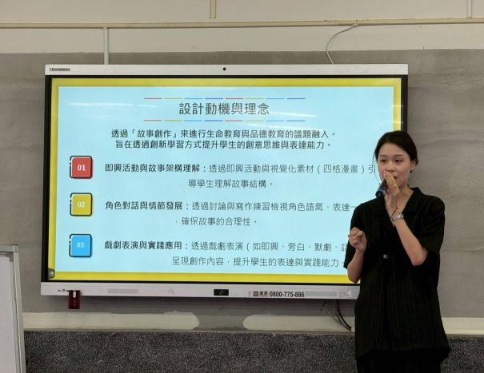 | 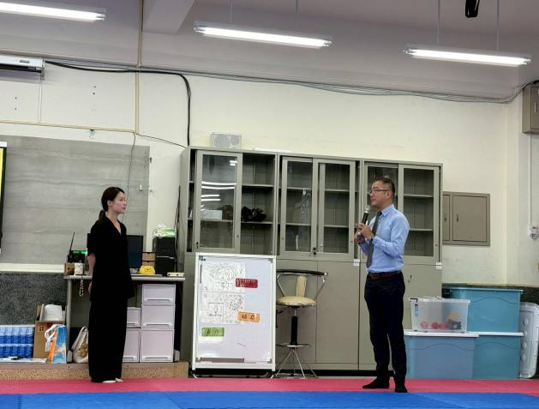
說明：講師說明設計動機與理念 | 說明：楊宗明校長主持開場致詞
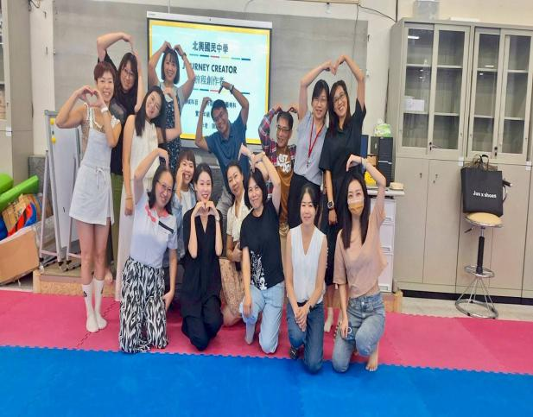 | 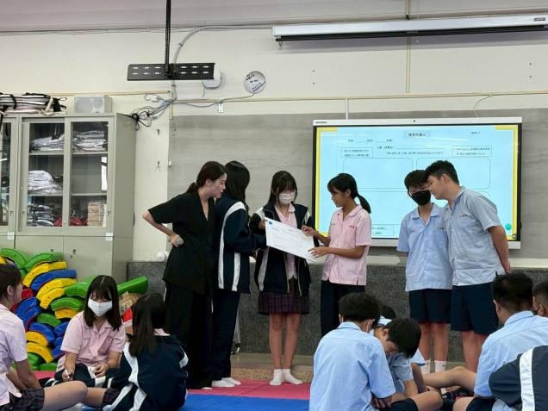
說明：老師們研習後與講師合影 | 說明：講師用心指導學生創作後分享

